Подсећамо се сложеног облика суперлатива придева. Овде говоримо само о описним придевима, пошто од осталих не можемо формирати степене поређења. Сложен суперлатив образујемо помоћу заменице самый и придева у основном облику. Заменица самый мора бити у истом роду броју и падежу као и придев и самим тим, у највећем броју случајева, има идентичан наставак као и придев (ако је придев тврде промене).
Прочитајте примере из табеле и урадите задатке са стране 126.
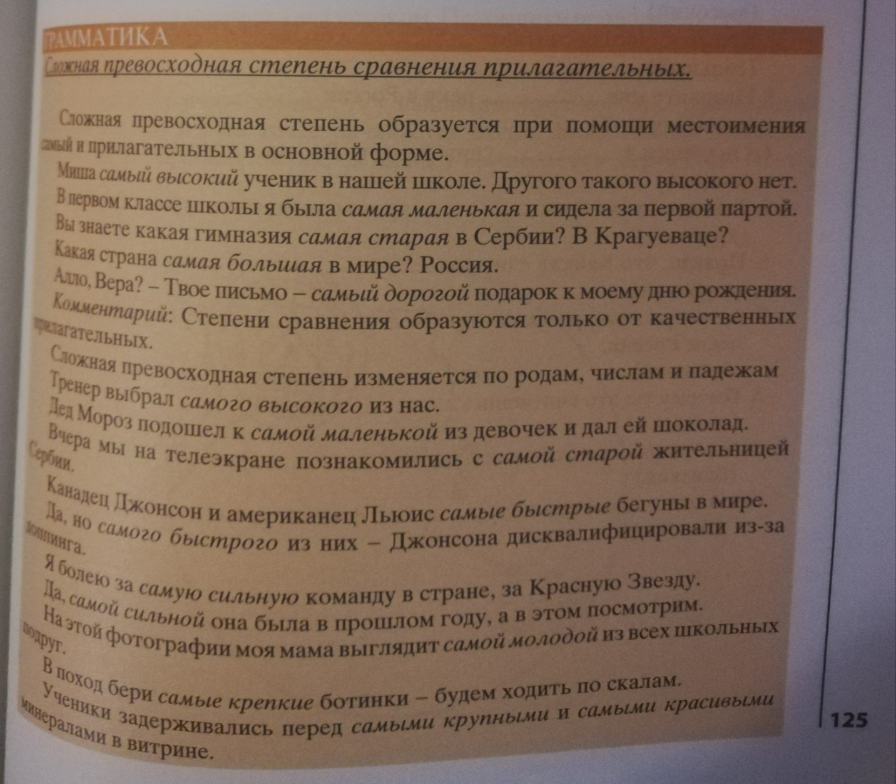

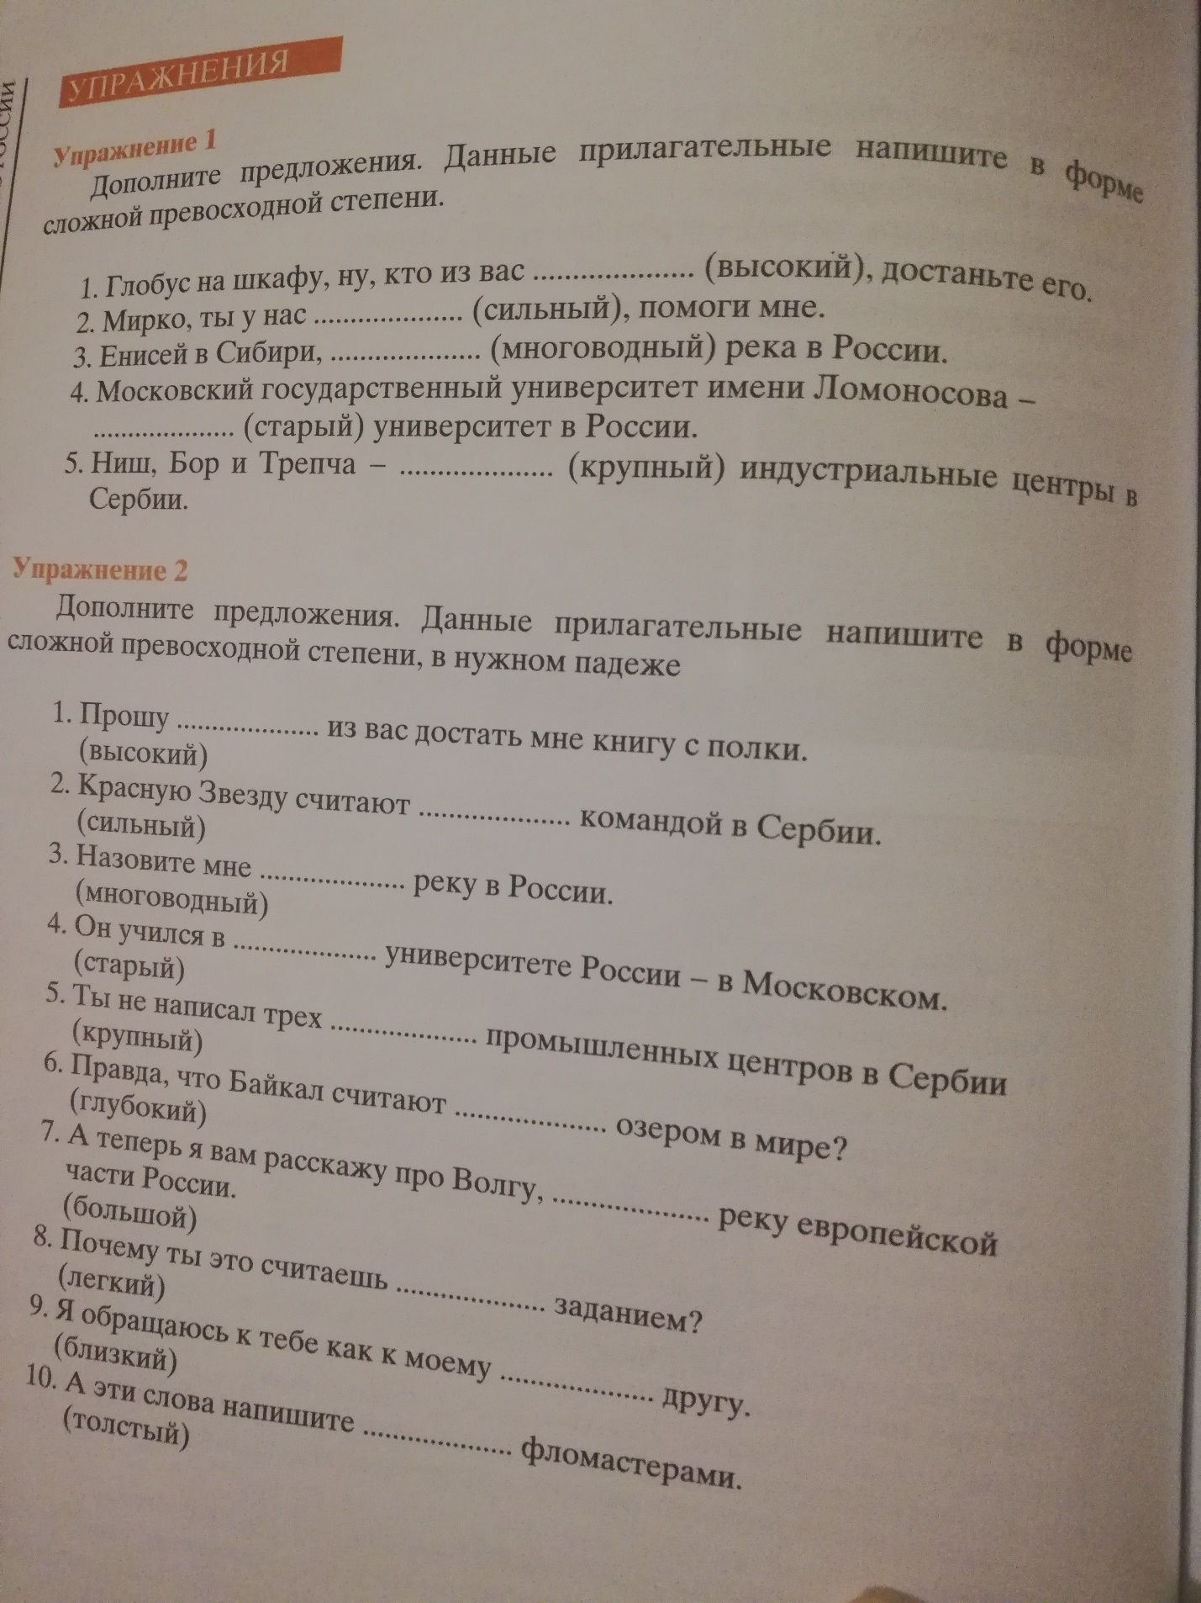
Прочитајте текст Поговорим о Волге, напишите и запамтите изразе: близ кого/чего, пятое место среди (међу) рек Росии, судоходня река – та, по которой могут ходит корабли (бродови), на реке расположены (смештени) города, дельта реки славится (чувена је по...), подвергать сомнению – сомневать, русло реки=корито реке.
Поставите питања у вези са чињеницама из текста.
Размислите које би од података из текста могли да презентујете туристима на крстарењу Волгом. Истражујте на интернету (користите руске претраживаче, може yandex.ru) и саставите мини план путовања, крстарења по Волги, додајте и фотографије градова на Волги, осмислите у ком би се могли задржати, будите креативни...
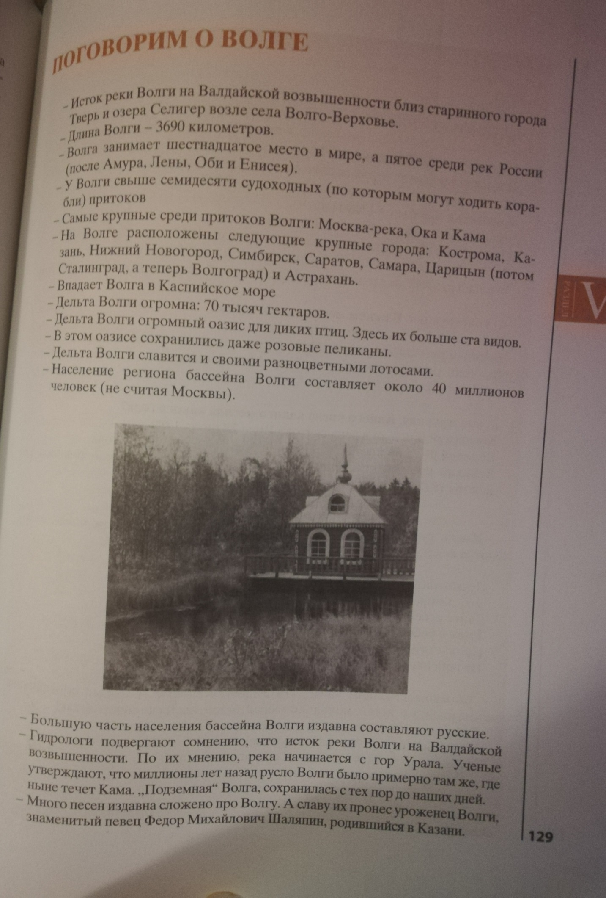
Обнављамо изражавање временских односа.
Прочитајте примере из табеле на 130. страни. Из питања која су затамњена можете знати како ће се завршавати редни број којим изражавате годину (в какОМ году – в две тысячи двадцатОМ году; какОГО года – две тысячи двадцатОГО года... *болдирани су наглашени самогласници)
Задатак је да за сваки пример из табеле поставите питања.
Потом напишите везано за претходно урађен план крстарења Волгом временске одреднице – ког датума у које време се креће, када су успутна задржавања и када је очекивани повратак.
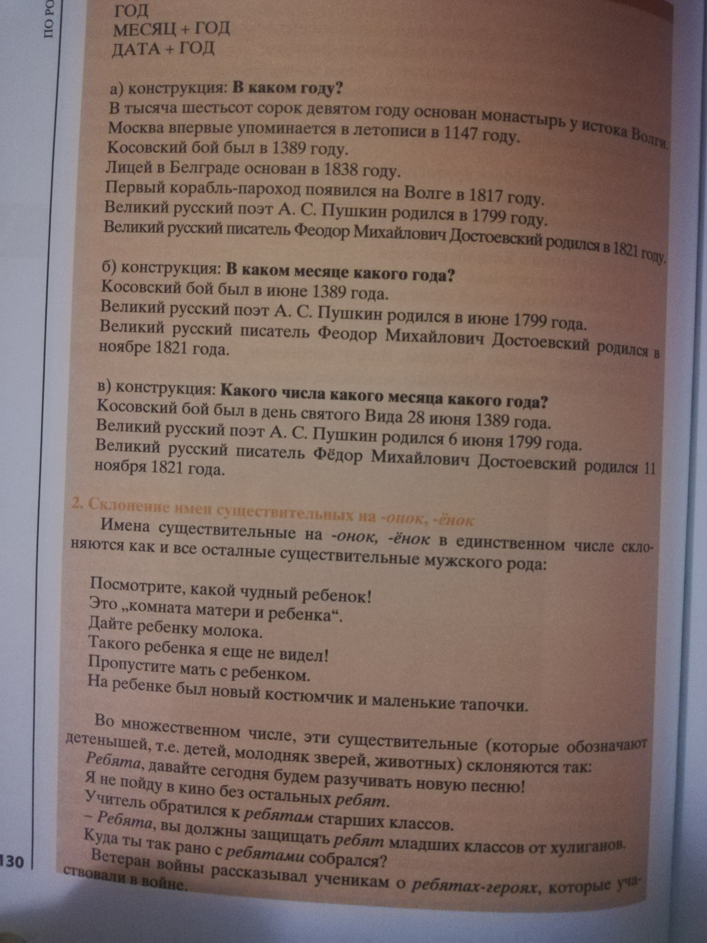
Напослетку прочитајте текст о настанку имена Волга и напишите пар реченица о томе како би презентовали туристима ту занимљивост.
